Авторская настольно – дидактическая игра по энергосбережению – «Помоги Электроше»».
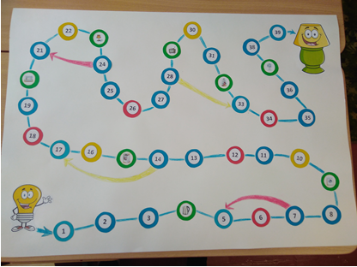

Цель игры: активизация речевой активности у детей подготовительной к школе группы с ОВЗ по проблеме энергосбережения.
Задачи:
- Учить детей договариваться и играть по правилам. «Социально-коммуникативное развитие»
- Уточнить и активизировать словарь по теме «Электроприборы». «Речевое развитие»
- Закрепить навык составления сложных предложений. «Речевое развитие»
- Расширять и закреплять представления об электроприборах, их назначении. «Познавательное развитие»
- Закрепить навык подбора к электроприборам предметы-заменители. «Познавательное развитие»
- Формировать у детей с ОВЗ бережное отношение к электроэнергии. «Познавательное развитие»
2 этап. Представление опыта профессиональной деятельности
Я разработала настольно - дидактическую игру по энергосбережению – «Помоги Электроше»». Рекомендована: родителям детей старшего дошкольного возраста с ОВЗ, педагогам.
Главным героем игры является сказочный персонаж Электроша, которому нужно помочь преодолеть все препятствия, чтобы попасть к своей подруге Лампе и сэкономить электроэнергию.
В эту игру могут играть 2-3 детей подготовительной к школе группы с ОВЗ под руководством взрослого (педагога, родителя).
Материалом игры является: само игровое поле с разноцветными кружками, кубик, 3 фишки. На зеленых кружках игрового поля размещены картинки с изображениями электроприборов (электрочайник, стиральная машина, электроплита, швейная машина, настольная лампа, телевизор, вентилятор).
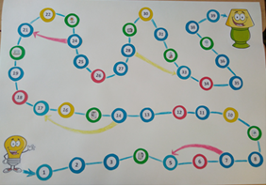
К игре прилагается зеленый конверт с кружками с изображениями предметов – заменителей электроприборов (самовар, тазик с мылом, печка, иголка с ниткой, свечка, книга, веер).
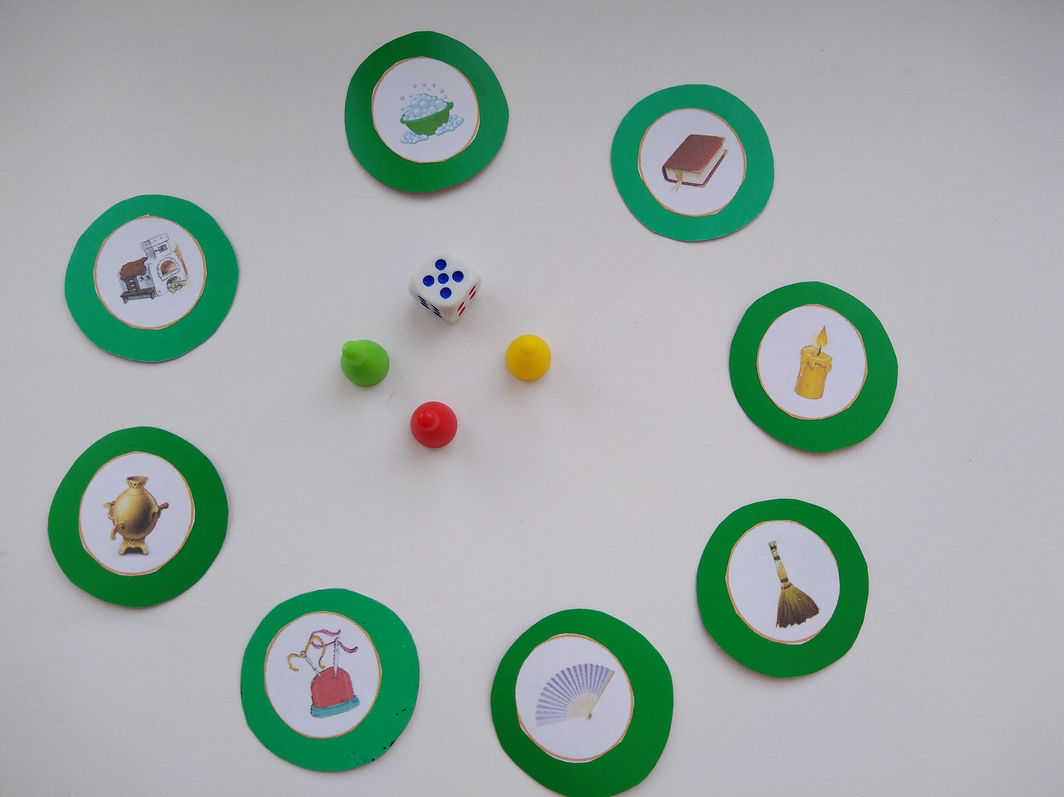
Перед игрой была проведена предварительная работа – детям была предложена игра «Найди пару», в ходе которой бытовые приборы заменялись на электроприборы (веник – пылесос….).
Правила игры
Перед тем как начать игру, каждый участник выбирает себе фишку и ставит её рядом с Электрошей. Затем нужно определить очередность хода. Здесь можно выбрать два варианта.
Первый вариант - каждый игрок бросает кубик по одному разу. У кого выпало наибольшее значение, тот будет ходить первым.
Второй – с помощью считалочки «Раз, два, три – Электроше помоги, электроэнергию сбереги» выбирается очередность хода. Игра начинается.
В свой ход игрок бросает кубик и передвигает свою фишку на количество кружков, выпавших на кубике. Если фишка попадает на красный кружок, то игрок пропускает следующий ход, а если на желтый, - получает дополнительный ход и бросает кубик снова.
При попадании на кружок с красной стрелкой игрок должен переместить свою фишку назад на указанный стрелкой кружок. При попадании на кружок с желтой стрелкой игрок должен переместить свою фишку вперед на указанную стрелкой кружок.
При попадании на зеленый кружок с изображением электроприбора, назвать его, объяснить его функциональное значение. Напоминаем детям о том, что мы помогаем Электроше сэкономить электроэнергию. Затем предлагаем достать из зеленого конверта кружок с изображением предмета, с помощью которого можно этот электроприбор заменить, а свой выбор объяснить фразой, например: «Пылесос можно заменить веником, потому что с помощью него можно тоже убрать мусор».
Выигрывает тот, чья фишка раньше всех попадет к Лампе.
В ходе игры может получиться так, что зеленые кружки с изображением электроприборов будут пройдены и незадействены. Поэтому нужно ещё раз напомнить детям её цель и предложить вернуться в начало игры назвать оставшиеся электроприборы, затем подобрать предметы-заменители.
Не забудьте задать детям вопросы: Кому мы помогали в ходе игры и чем? Какие советы дети могут дать по экономии электроэнергии? (выходя из помещения, выключить свет, отключить электроприборы, заменить просмотр телевизора, чтением или просмотром иллюстраций книг, приготовить еду на костре, попить чай из самовара и т.д.)
3 этап. Рефлексия.
Ваши предложения и рекомендации.

Литература
1. К.Ю. Белая, Е.А.Каралашвили, Л.И. Павлова Образовательные проекты в детском саду. Программно- методический комплекс дошкольного образования.- Мозаичный ПАРК, М.: Русское слово, 2019.
2.Кочкина Н.А. Метод проектов в дошкольном образовании: Методическое пособие. М.: Мозаика-Синтез, 2012 .
3. Современные технологии обучения дошкольников Е.В. Михеева М., 2010.

